Санкт-Петербургский Национальный Исследовательский Университет ИТМО

Факультет Программной Инженерии и Компьютерной Техники



Вариант № 3004

Лабораторная работа №1

По дисциплине

Базы Данных

Выполнил:

Захра дарабзадех  
студент группы P3130.

Преподаватель:

Перцев Тимофей Сергеевич

Санкт-Петербург 2025 г.

Оглавление

Текст задания 3

Описание предметной области 3

Список сущностей и их классификация 4

Инфологическая модель 5

Даталогическая модель 6

Реализация даталогической модели на SQL 7

Выводы по работе 10

1. **Текст задания**

Для выполнения лабораторной работы №1 необходимо:

1. На основе предложенной предметной области (текста) составить ее описание. Из полученного описания выделить сущности, их атрибуты и связи.
2. Составить инфологическую модель.
3. Составить даталогическую модель. При описании типов данных для атрибутов должны использоваться типы из СУБД PostgreSQL.
4. Реализовать даталогическую модель в PostgreSQL. При описании и реализации даталогической модели должны учитываться ограничения целостности, которые характерны для полученной предметной области.

Заполнить созданные таблицы тестовыми данными

1. **Описание предметной области**

**Описание предметной области, по которой должна быть построена доменная модель:**

Велоцираптор взревел. Он с такой силой стал биться о дверь, что дети отскочили. С каждым ударом мощные дверные петли скрипели, но не поддавались. Тим решил, что ящер не сможет открыть дверь холодильника.

1. **Список сущностей и их классификация**

**Стержневые (Core Entities):**

Velociraptor (Велоцираптор): Основная сущность, представляющая динозавра.

Children (Дети): Основная сущность, представляющая детей, которые реагируют на действия велоцираптора.

FridgeDoor (Дверь холодильника): Основная сущность, представляющая дверь холодильника, которая сопротивляется ударам.

**Характеристические (Characteristic Entities):**

Interaction (Взаимодействие): Сущность, которая описывает взаимодействие между велоцираптором, детьми и дверью холодильника. Она содержит результат взаимодействия.

**Ассоциативные (Associative Entities):**

Impact (Влияние)

Эта сущность описывает влияние, которое велоцираптор оказывает на детей и дверь холодильника. Например, физическое воздействие на дверь или психологическое воздействие (страх) на детей.

# Инфологическая модель

Ниже представлена инфологическая модель, разработанная на основе задания.

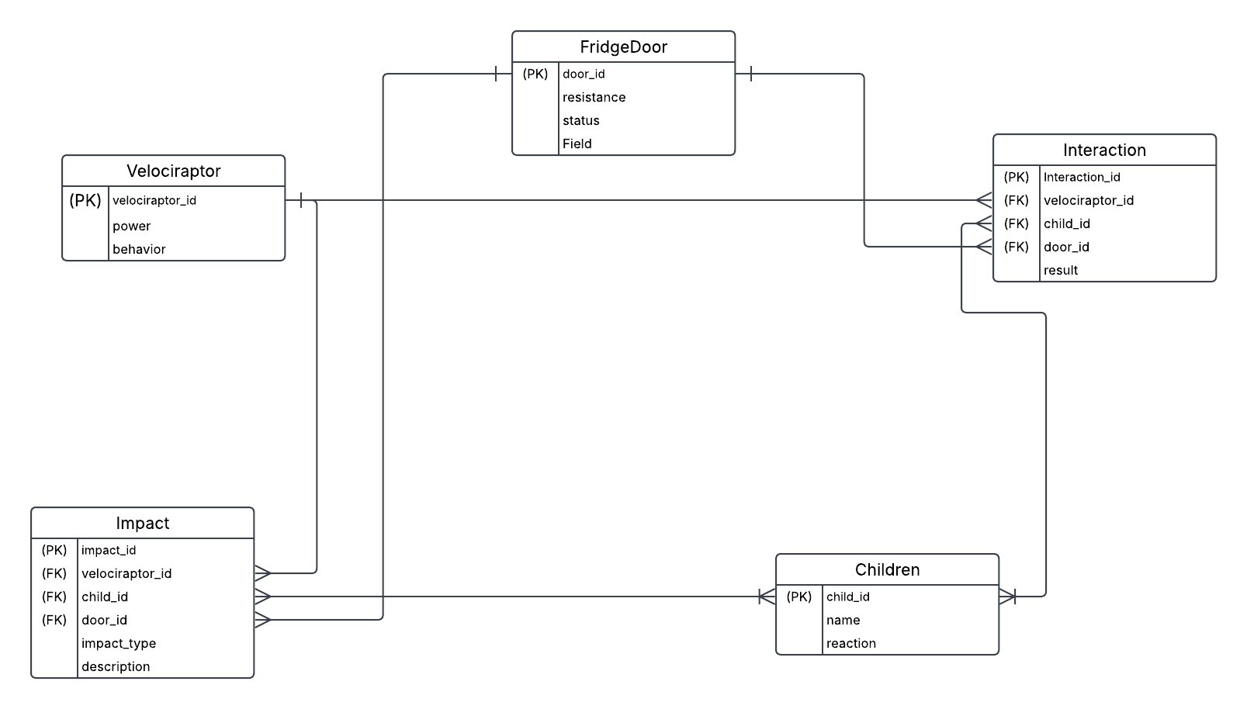

# Даталогическая модель

Ниже представлена даталогическая модель, разработанная на основе задания.

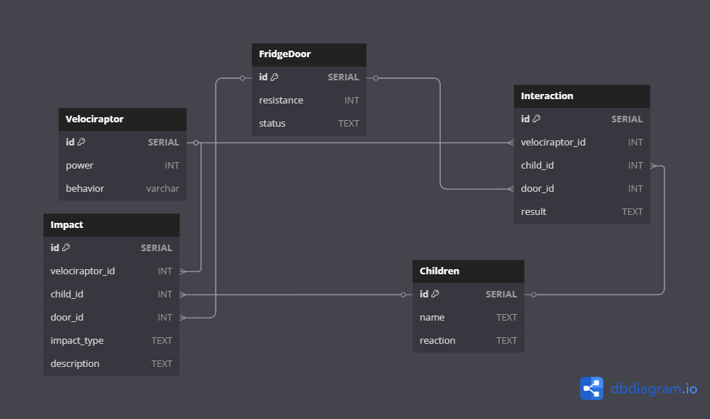

# Реализация даталогической модели на SQL

-- Drop existing tables if they exist

DROP TABLE IF EXISTS children_impact CASCADE;

DROP TABLE IF EXISTS children_interaction CASCADE;

DROP TABLE IF EXISTS impact CASCADE;

DROP TABLE IF EXISTS interaction CASCADE;

DROP TABLE IF EXISTS fridgedoor CASCADE;

DROP TABLE IF EXISTS children CASCADE;

DROP TABLE IF EXISTS velociraptor CASCADE;

-- Create tables

CREATE TABLE velociraptor (

velociraptor_id SERIAL PRIMARY KEY,

power INT NOT NULL,

behavior VARCHAR (256) NOT NULL

);

CREATE TABLE children (

child_id SERIAL PRIMARY KEY,

Name TEXT NOT NULL,

Reaction TEXT NOT NULL

);

CREATE TABLE fridgedoor (

door_id SERIAL PRIMARY KEY,

Resistance INT NOT NULL,

Status TEXT NOT NULL

);

CREATE TABLE interaction (

Interaction_id SERIAL PRIMARY KEY,

velociraptorId INT REFERENCES velociraptor(velociraptor_id),

DoorId INT REFERENCES fridgedoor(door_id),

Result TEXT NOT NULL

);

--M:M

CREATE TABLE children_interaction (

childId INT REFERENCES children(child_id),

interactionId INT REFERENCES interaction(interaction_id),

PRIMARY KEY (childId, interactionId)

);

CREATE TABLE Impact (

impact_id SERIAL PRIMARY KEY,

velociraptorId INT REFERENCES velociraptor(velociraptor_id),

doorid INT REFERENCES fridgedoor(door_id),

impacttype TEXT NOT NULL,

description TEXT NOT NULL

);

CREATE TABLE children_impact (

childId INT REFERENCES children(child_id),

impactId INT REFERENCES impact(impact_id),

PRIMARY KEY (childId, impactid)

);

-- Insert data into Velociraptor table

INSERT INTO velociraptor (power, behavior) VALUES

(10, 'aggressive'),

(8, 'calm');

-- Insert data into Children table

INSERT INTO children (name, reaction) VALUES

('tim', 'scared'),

('alice', 'curious');

-- Insert data into FridgeDoor table

INSERT INTO fridgedoor (resistance, status) VALUES

(15, 'closed'),

(10, 'open');

-- Insert data into Interaction table

INSERT INTO Interaction (velociraptorid, doorid, result) VALUES

(1, 1, 'door held'),

(2, 2, 'door opened');

-- Insert data into Children_Interaction table

INSERT INTO children_interaction (childid, interactionid) VALUES

(1, 1), -- Tim participated in Interaction 1

(2, 1), -- Alice participated in Interaction 1

(1, 2); -- Tim participated in Interaction 2

-- Insert data into Impact table

INSERT INTO Impact (velociraptorid, doorid, Impacttype, description) VALUES

(1, 1, 'physical', 'door resisted'),

(2, 2, 'psychological', 'children scared');

-- Insert data into Children_Impact table

INSERT INTO children_impact (childid, impactid) VALUES

(1, 1), -- Tim was affected by Impact 1

(2, 2); -- Alice was affected by Impact 2

**Выводы**

При выполнении лабораторной работы я познакомилась с принципом проектирования «Top – Down». А именно составила инфологическую и даталогическую модель сущностей, по которым реализовал базу данных с помощью SQL.